Digitalización de la taxonomía ecológica de la UE: una prueba de concepto

Publicado el octubre 28, 2022 por Editor
Como parte de su marco legislativo integral, aunque complejo, para fomentar la inversión y los negocios verdes, Europa está exigiendo gradualmente a las empresas que proporcionen una evaluación de sus actividades comerciales y sus gastos de capital en términos de alineación con la "taxonomía verde" de la UE.
Un descargo de responsabilidad rápido es, como siempre, necesario aquí. Una taxonomía verde como la taxonomía de la UE no es una taxonomía XBRL; en cambio, es un sistema de clasificación para la presentación de informes de sostenibilidad, que clasifica las actividades económicas por su impacto en los objetivos medioambientales de la UE. Las empresas deben informar sobre las proporciones de su volumen de negocios, gastos de capital y gastos operativos clasificados como sostenibles, en lo que a menudo se denomina información del «artículo 8» después de la legislación pertinente.
La taxonomía de la UE tiene por objeto ayudar a informar a los inversores. La legislación exige que las empresas financieras utilicen los datos comunicados por las empresas no financieras para revelar la sostenibilidad de sus inversiones. Los datos también serán relevantes para las tres Autoridades Europeas de Supervisión. "Esta necesidad resultante de compartir los datos de manera amplia y eficiente hace que este informe sea un candidato ideal para informes digitales, legibles por máquina y estandarizados", dice CoreFiling en una publicación reciente.
"Sin embargo, si bien la legislación proporciona tablas para definir lo que debe informarse, no llega a dar un estándar de datos digitales, un formato legible por máquina o un método para intercambiar los datos". Se prevé que la UE exija divulgaciones en XBRL en línea (iXBRL), ampliando el formato electrónico único europeo (ESEF). Mientras tanto, en una prueba de concepto útil, CoreFiling y Greenomy demuestran cómo se podría lograr esto.
"Los legisladores pueden reducir la carga de la legislación centrada en los datos al exigir definiciones de datos digitales, legibles por máquina y estandarizadas y formatos de informes". Las divulgaciones del artículo 8 en la legislación de taxonomía de la UE se capturan fácilmente en una taxonomía XBRL y un informe iXBRL para hacer un documento legible por humanos e informáticos para intercambiar la información", concluye CoreFiling, señalando que este formato estandarizado se puede lograr con la tecnología de notificación actual. "No solo la UE se beneficia de este enfoque, sino cualquier jurisdicción donde se requiera un flujo de datos entre los participantes del mercado para cumplir con los objetivos de sostenibilidad".
Vale la pena leerlo, y animaríamos a los reguladores y responsables políticos que están siguiendo o participando en los esfuerzos de la UE a que consideren trabajar para sus propias demostraciones prácticas. Esto puede hacer que lo que podría parecer un tema complejo se sienta muy tangible y mucho más simple.
Lea más aquí.
DIGITALIZACIÓNESGEU TAXONOMÍATAXONOMÍAXBRL

Digitalización de la taxonomía de la UE
Por Ben Russell| 20 de octubre de 2022| Digital Future Reporting, ESEF, Inline XBRL, Taxonomía
Informes sobre taxonomía de la UE
Para impulsar los objetivos de sostenibilidad y definir lo que se entiende por actividades sostenibles, se ha creado la taxonomía de la UE. Enumera las actividades de la empresa que:
- Contribuir sustancialmente a uno o varios de los objetivos medioambientales de la UE
- No causar daños significativos a ninguno de los objetivos ambientales
Para que la actividad de una empresa esté alineada con la taxonomía, la actividad también debe llevarse a cabo de conformidad con las salvaguardias mínimas (por ejemplo, los Principios Rectores de las Naciones Unidas sobre las Empresas y los Derechos Humanos) y un conjunto de criterios técnicos de selección (por ejemplo, estándares de la industria que deben seguirse).
Para informar sobre cómo una empresa está ayudando a la UE a cumplir sus objetivos, debe revelar qué parte de su volumen de negocios, gastos de capital y gastos operativos está alineado con la taxonomía. A menudo se denominan divulgaciones del "Artículo 8", llamadas así por la parte de la legislación que especifica las reglas de divulgación para las empresas financieras y no financieras.
El flujo de las divulgaciones del artículo 8
La legislación taxonómica de la UE no solo especifica las divulgaciones, sino que también exige el uso de los datos resultantes. Específicamente, la legislación dice que las compañías financieras deben usar los datos reportados por las compañías no financieras para divulgar la sostenibilidad de sus inversiones. Además, el alcance de la legislación significa que los datos serán de interés para las tres Autoridades Europeas de Supervisión (ESMA, EBA, EIOPA).
Esta necesidad resultante de compartir los datos de manera amplia y eficiente hace que este informe sea un candidato ideal para informes digitales, legibles por máquina y estandarizados.
Sin embargo, si bien la legislación proporciona tablas para definir lo que debe informarse, no llega a proporcionar un estándar de datos digitales, un formato legible por máquina o un método para intercambiar los datos. Esto deja una aparente laguna en los requisitos de divulgación y potencialmente aumenta la carga de la legislación sobre las empresas, ya que la brecha es cubierta por terceros o variaciones nacionales. Se espera que la propia digitalización de la CE forme parte de la próxima implementación de la legislación CSRD, utilizando la misma tecnología iXBRL investigada aquí.
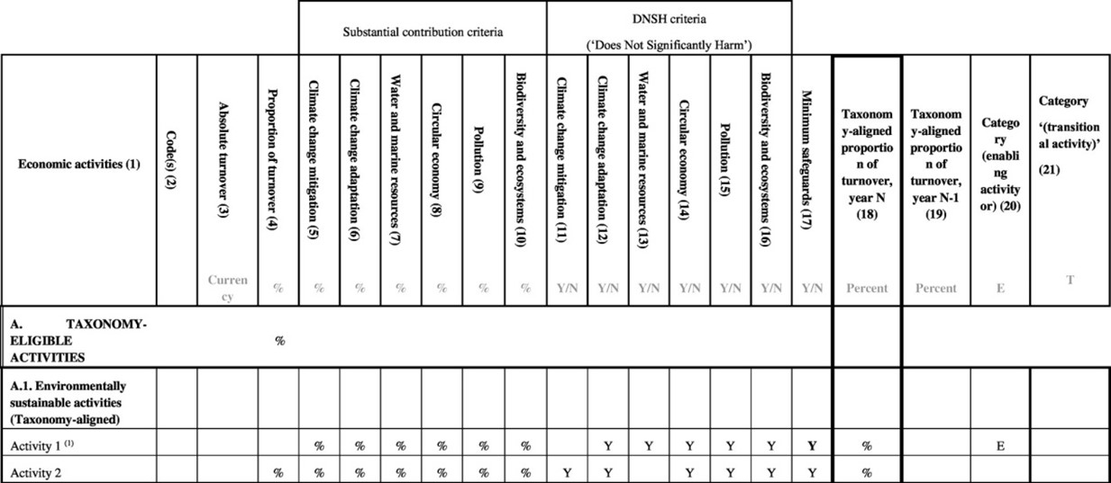
Modelo de ejemplo para los indicadores clave de rendimiento de una empresa no financiera
Varias otras jurisdicciones han creado taxonomías y obligaciones de presentación de informes similares. Cada uno se basa en un flujo eficiente de datos entre las partes interesadas y puede beneficiarse potencialmente de los informes digitales.
Versión digital de la taxonomía e informes de la UE
Dada la necesidad en la UE y otras jurisdicciones de informes digitales, legibles por máquina y estandarizados, los expertos en CoreFiling y ESG Greenomy trabajaron juntos para ver cómo se podría digitalizar una divulgación del Artículo 8. Utilizamos la tecnología XBRL, como el estándar de facto para la empresa y los informes regulatorios, para crear una prueba de concepto.
Se creó una taxonomía XBRL que define un informe del Artículo 8 de acuerdo con la lista de actividades de la empresa utilizando la plataforma de datos True North y se etiquetó un informe de muestra de Greenomy para crear un documento iXBRL que puede ser leído tanto por personas como por máquinas. Como se trataba de una prueba de concepto, se utilizó un informe simplificado y se cubrió un pequeño subconjunto de los datos.
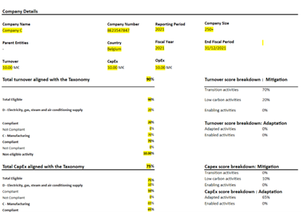
Etiquetado Informe del artículo 8 que resalta las cifras etiquetadas.
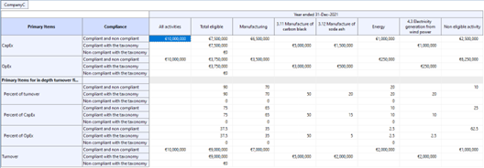
Informe del artículo 8 con datos extraídos para su uso por un sistema automatizado.
La prueba de concepto fue exitosa, la taxonomía fue producida y aplicada al informe para dar una versión iXBRL etiquetada del informe. Las capturas de pantalla del informe que muestran las dos vistas se encuentran a continuación y la versión interactiva se puede ver aquí.
Conclusión
Los legisladores pueden reducir la carga de la legislación centrada en los datos exigiendo definiciones de datos digitales, legibles por máquina y formatos de informes estandarizados. Las divulgaciones del "Artículo 8" en la legislación de taxonomía de la UE se capturan fácilmente en una taxonomía XBRL y un informe iXBRL para hacer un documento legible por humanos e informáticos para intercambiar la información.
Prevemos que gran parte de los datos, instrucciones, criterios y estándares en torno a una taxonomía de actividad sostenible se pueden capturar en una taxonomía XBRL y esperamos que la estandarización del formato de informes reduzca el esfuerzo requerido para compartir datos de la empresa. Esta prueba de concepto de CoreFiling y Greenomy ha demostrado que esto se puede lograr con la tecnología de informes actual.
No solo la UE se beneficia de este enfoque, sino cualquier jurisdicción en la que se requiera un flujo de datos entre los participantes del mercado para cumplir los objetivos de sostenibilidad.
Para obtener más información sobre los informes digitales y cómo pueden hacer que el intercambio de información sobre sostenibilidad sea más eficiente, haga clic a continuación.
Más sobre: Recopilación de datos digitales
Contáctenos

